东南大学劳务派遣（人事）临时卡办理流程单

申请人： 校园一卡通号：
证件类型（身份证/护照） 证件号码：
联系方式 ： 申请期限：
申请人部门（盖章）： 负责人（签字）：
申请日期：

人事处审核（盖章）： 人事处审核人（签字）：

保卫处审核（盖章）： 保卫处审核人 （签字）：

服务功能审批：
□就餐等生活服务功能
总务处审核（盖章）： 审批人（签字）：
□网络 □信息门户权限
网络与信息中心

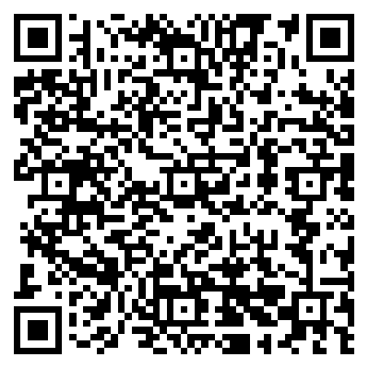
待线下审批流程完成后，请扫码完成个人信息录入，并将此表拍照上传。

校园卡服务台：
九龙湖校区：教一综合服务大厅1号窗口
四牌楼校区：五四楼一楼西侧

